**ANTÓNIMOS**

* Escribe el antónimo de las siguientes palabras.



**ANTÓNIMOS**

* Une las palabras con sus antónimos.

feo

día

largo

grande

reir

alegre

sano

flaco

bajo

entrar

noche

corto

pequeño

lindo

enfermo

gordo

triste

llorar

salir

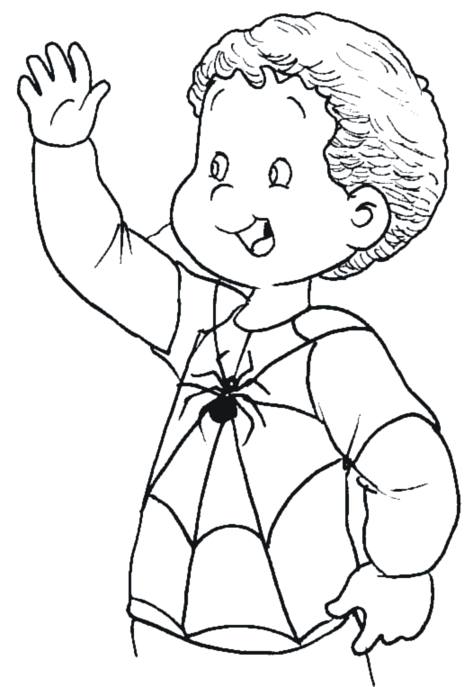alto